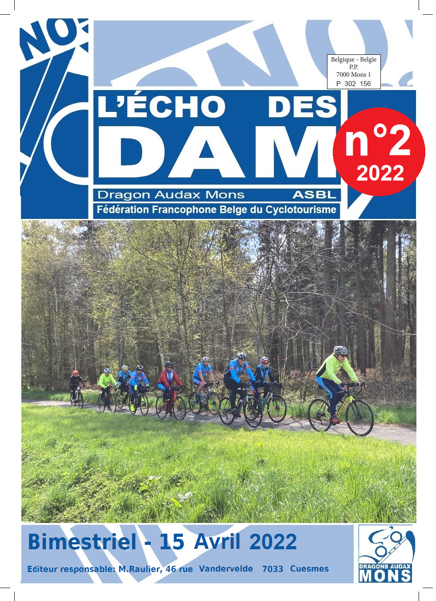
Le mot du zident.
Hello les Dragons,

Le 1er mai approche. Et notre « Mons-Chimay-Mons » programmé ce jour sera le 50ème !
Les dernières années de l’ère « pré-covid » l’ont montré : MCM est la principale organisation au sein de la FFBC. De Wallonie, de Flandre, d’ailleurs, les cyclos affluent vers Mons : 1432 en 2018 , 1808 en 2019.
Notre responsabilité est donc grande : cette 50e édition doit être au moins aussi réussie que les précédentes !
 | 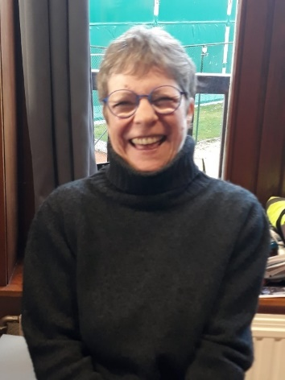  C’est pas pour rire, mais moi auusi, je serai là ! | Pour cela, le club a BESOIN DE TOUS! A la grosse louche, 80 postes sont à pourvoir : aux parking, inscriptions, ravitos, bar, restauration, … . Tout doit être au top pour que les Dragons demeurent à la hauteur de leur réputation!  Et en fin de journée, il y a le rangement car l’école rouvre le lendemain. Il faut savoir que nous disposons des lieux à faible coût. Donc … | 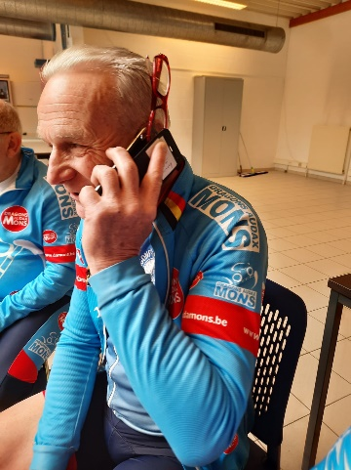  Faites comme Jacky : appelez le zident pour proposer vos services au MCM.
La réussite de MCM profite à tous. Ce sont les bénéfices qui permettent au club de nous offrir souper aux fromages,bons d’achat sur équipement, location du car lors du déplacement vers la mer , etc …

Nous comptons donc sur tous. Précipitez-vous sur l’organigramme et signalez-nous vos services.

Serge et le C.A.

Il paraît que…
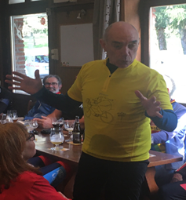Il paraît que Grouchy a attrapé un poisson comme ça | 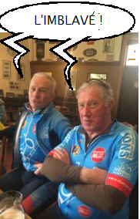La réaction de Tik et Tak ne se fit pas attendre. | 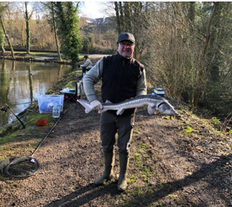  El Chi, au moins, i n’invente nié d’craques !
PV du C.A. du 07/03/2022

Membres | Présent | Absent ou excusé | Membres | Présent | Absent ou excusé
Serge Alleyn - Président |  |  | Michel Raulier
Alain Delfosse |  |  | Patrick Godart
Filip Tichon |  |  | Philippe Trauwaert
Geoffrey Comblez |  |  | Piet Van Zeeland
Hervé Dandoy |  |  | Rudy Plomb
Hervé Latouche |  |  | Sébastien Filleul
Marc Menu |  |  | Stéphane Cools
Michaël Vico |  |  | Véronique Devent
1/ Sorties précédentes : RAS – forte présence lors des précédentes sorties
2/ MCM.
- Serge
- Retour marchandises : Freddy
- Vérifier le parcours le jour même : Hervé L
- Fichier de plaques de cadre (2000 pièces) : Marc
- Guider les gens sur la place de Mons
- Bâche pour selfies : Marc
- Volontaires pour le nettoyage après MCM : Philippe se charge de prendre des contacts
Attention, il faut remplacer les jerricans. Il en faut +/- 15. Patrick ira les chercher.
Il faut aussi fournir le nom des volontaires qui travailleront et qui ne sont pas affiliés à la FFBC pour les assure (voir avec Freddy) 2 a/Boisson et nourriture ravitos
Les commandes pour 2020 avaient été préparées mais pas utilisées (COVID). Si le nombre de participants est identique, on garde la même commande qu’en 2020. En 2019, il manquait de la Chimay blanche au fût et du coca. Attention, il faut finaliser les commandes entre 2 et 3 semaines avant.
Bananes, il y avait 240 – 250 Kg. Il faudra au moins 3 caisses de plus. Hervé va voir chez fruitop pour savoir s’il est possible d’avoir des bananes moins vertes.
Evolution du tarif des consommations :
- On met la Jupiler à 2€
- Les bières spéciales à 3,5 €
- Il ne faut que des verres de 33cl pour les bières au fût
- On garde les frites à 2,5€
Attention, un nouveau ravito est possible sur le 60 km (+ circuit Gravel) à Grand-Reng (à voir avec Hervé Latouche), Cela peut impacter les commandes.
2 b/ Postes ravito
- Chimay – Michel → pas de problème (équipe + lieu)
- Beaumont – Patrick→ pas de problème (envoyer un courrier pour la salle omnisport de Beaumont)
- Nîmes - Sébastien n’a toujours pas de réponse. Si pas de réponse au 15 mars, on passe au plan B.
Plan B = faire une boucle autour de Chimay si pas de solution à Nîmes (Petigny)
Pas encore de lieu le ravito pour Grand Reng
2 c/ Parcours - contact commercial Chimay – Bidons
- Les parcours sont liés aux ravitos.
- Philippe a été très bien reçu à Chimay. Projet de faire des Arcs avec des bacs à Chimay.
- Fléchage : il faut indiquer que les personnes en charge du fléchage doivent se procurer les bombes de peinture eux-mêmes.
- Bidons. Il s’agit d’un bidon blanc opaque avec un bouchon bleu clair. Les inscriptions sont le logo du club, les coordonnées du Liégeois ainsi que le dessin de MCM (en bleu). La production des bidons commence cette semaine. Pour 2000 bidons, cela revient à 1000 € pour le club, le reste est pris en charge par le Liégeois.
Que fait-on avec les bidons non utilisés. Veut-on les vendre ? Si oui, on le vendrait 3 euros.
2 d/ Dossier sécurité, podium, parking vélo
- Dossier sécurité est finalisé.
- On ne prévoit pas de sono, pas de podium
- Parking vélo, sait-on encore avoir cela ? Hervé contacte François pour savoir quoi
Attention, il y a un délai de 6 semaines pour obtenir des équipements de la ville de Mons
2 e/ MCM – Folders : On ne prévoit pas de folder
2 f/ MCM - Informatisation et statistiques - inscription en ligne
Inscriptions : Piet a écrit à la FFBC ce jour. En 2019, il avait fait les stats avec Julien Iacoviello. Le problème se situe avec les cartes non-membres FFBC qui ne sont pas lisibles. De ce fait, on ne sait plus faire de statistiques par Provinces. Pour les fédérations autres que la FFBC, il faudra scanner à chaque fois le code (papier) de la fédération. On ne peut pas scanner les infos des cartes d’identité.
Veut-on encore des statistiques et lesquelles ? On se limite aux stats de type : inscriptions par kilométrage, par clubs FFBC et les hors FFBC.
Organisation à l’accueil avec 3 types de tables : Affiliés FFBC, non-affiliés et préinscrits. Attention, il faut scanner les cartes au retour pour les BAD et BCC.
Il faudra refaire les fiches d’inscription pour les participants non FFBC (Philippe et Piet)
Attention, Piet n’a qu’un scanner mais ce n’est pas suffisant pour MCM. Michael pourrait en avoir un autre (à confirmer demain). Si pas possible, il faut trouver d’autres scanners. Il faudrait sans doute acheter un second scanner.
Les pré-inscriptions en ligne débuteront le 1er avril.
Attention le calendrier papier de la FFBC prévoit un départ à 6h00 au lieu de 6h30. Prévoir un erratum (Stéphane → Michel Dessart)
2 g/ MCM - responsabilités aux postes essentiels et organigramme
Philippe ne sera pas présent la veille de MCM aux ursulines. C’est Rudy qui reprend le flambeau y compris le jour de MCM car Philippe restera aussi le jour de MCM à la brasserie de Chimay.
- Hervé est également présent aux Ursulines et Serge.
- Michael et Geoffrey vont s’occuper du ravito supplémentaire.
- Tichon gère l’équipe bar.
- Réception du brasseur le vendredi (Serge)
- Aller chercher les clés des ursulines (Philippe)
- Fléchage en ville (Patrick)
- Matériel le 30/4. Serge se charge de collecter le matériel chez Jean Dauchot.
- Derrière le bar : Hono, Jules
- Parking : Alain Lallemand
- Photo : Marc et Véro
- Sandwich : Jacqueline (à vérifier)
- Restauration : Jacky
- Tombola : Xavier Ansseau
- Trésorerie : Hervé
Téléphone de secours :
3 Divers
Accès aux comptes (secrétaire & Président) : Michel prendra RDV avec la banque
Designer les vérificateurs aux comptes : Appel à candidature dans la gazette. Si pas de réponse, on revient sur cette question à l’AG festive ou avec un contact direct.
Inventaire matériel chez Jean Dauchot désignation d’un responsable : Ce sera Rudy
Sponsoring
- Montoise, pas de nouvelle
- La mutuelle, sponsoring terminé
- On remercie la femme de Geoffrey d’être un nouveau sponsor
- Philippe n’a pas encore de contact avec Drink Factory
Il faut voir avec Freddy Brasseur si l’hôtel Ibis continue à être un sponsor
Dragonette organisation
Faut-il un capitaine de route par sortie ?
On prévoit un fonctionnement identique aux sorties du dimanche. Les fortes partent ensemble et s'autogèrent. Il faut uniquement un capitaine de route pour les pianos.
Il faut aussi prévoir un challenge de la meilleure participation aux dragonettes (homme et femme
Trèfle Mont de l’Enclus : Il est en ordre.
MCM sur TÉLÉMB : Philippe va contacter TéléMB.
Séjour Club les news : Les acomptes sont payés. Piet devrait faire l’allocation des chambres avec Michel. Philippe a fait les parcours. Un groupe whatsapp sera créé pour les participants. Il faut prévoir le paiement du solde avant MCM via un appel.
Col del Saux (Rudy) : Prix des lettrages : 18,15 €. Il ne reste qu’à préparer une sortie spéciale pour inaugurer la plaque. La date proposée est le samedi 9 avril. Le parcours reste à définir.
PV de l’AG : Déposé au tribunal
Mise à jour composition c.a. sur le site, photos : Le site est à jour
Proposition sortie 20 août (Marc) : La fédération organise un tour de Wallonie Gravel. Cela pourrait se regrouper avec une rando de type points nœuds. On pourrait également profiter de l’occasion pour faire une rando cyclo à partir de la place de Mons le 20 août.
Courriel Monsports : C’est payé et les renseignements ont été transmis
Projet de maillot : Autorisation de travailler sur le projet d’un nouveau → Rudy
AG fédération : Ce samedi 12 mars. Serge sera présent avec Rudy
Date prochaines réunions : 4 et 19 avril, Lundi 9 mai, Lundi 20 juin
Stéphane Cools

PV du C.A. du 07/03/2022

Membres | Présent | Absent ou excusé | Membres | Présent | Absent ou excusé
Serge Alleyn - Président |  |  | Michel Raulier
Alain Delfosse |  |  | Patrick Godart
Filip Tichon |  |  | Philippe Trauwaert
Geoffrey Comblez |  |  | Piet Van Zeeland
Hervé Dandoy |  |  | Rudy Plomb
Hervé Latouche |  |  | Sébastien Filleul
Marc Menu |  |  | Stéphane Cools
Michaël Vico
1 Sorties précédentes : RAS – bonne présence des Dragons aux randos extérieures.
Il faudrait peut-être avertir préalablement sur whatsapp si un départ groupé du tennis club vers la randonnée est prévu le dimanche matin.
2 Mons Chimay Mons 2022
- Organigramme Liste des volontaires / responsables des différents postes
Un mail a tous les membres a été envoyé pour demander leur aide lors de MCM. 2 organigrammes ont été préparés par Serge (1 pour les Ursulines et 1 pour les ravitos). Il faudra finaliser la liste aux différents postes dans les 15 jours.
- Animation 50ème
Pas de musique à l’intérieur des Ursulines (trop bruyant).
Peut-être mettre la musique et les vidéos Youtubes des « chasses patates » à côté de la bâche prévue pour les photos souvenir. Stéphane va les contacter pour voir s’ils sont d’accords que l’on utilise leurs vidéos.
- Fiches d’inscription
Faut-il encore prévoir des fiches (pour les non affiliés FFBC). La fiche sert également à signer une décharge en cas d’accident. Il y a donc lieu de maintenir le système de fiches. On prévoit l’impression de 200 pages (soit 600 fiches).
- Files pour les inscriptions, scanner et préinscription
Il faut prévoir 5 files différentes (FFBC x2 – non FFBC – Gravel- préinscription). En conséquence, il faut donc aussi prévoir 5 PC et 5 scanners. Le scanner de Piet ne permet pas de scanner des écrans de smartphones. Le CA décide d’acheter 4 scanners.
Il faut une +/- 12 personnes aux inscriptions ainsi que pour recevoir frais d’inscription.
Attention, il faut arrêter des préinscriptions la veille à midi. (Stéphane se charge de modifier cela dans le système).
Il ne faut pas oublier que pour les brevets, il est nécessaire de scanner une seconde fois lors du retour des participants aux Ursulines.
- Fléchage
Possibilité de prévoir un renfort pour le fléchage en plus de Jules et Jacky. Il faut donc une 3ème personne de préférence sachant bien manipuler le GPS. Les bombes sont commandées (42). Il est décidé que Rudy et Serge vont donner un coup de main à Jules et Jacky.
- Tarif boissons
Comme indiqué lors du précédent CA, les tarifs sont les suivants ;
- Jupiler à 2 €
- bières spéciales à 3,5 €
Filip souhaite des précisions sur le choix des bières.
La Montoise devrait lancer une bière une bière rouge. Le CA décide de supprimer la grisette fruit des bois par cette nouvelle bière. Le prix est suspens pour l’instant.
La Montoise sera gardée. La trinité est supprimée.
Pour les softs, on reste à 1,5 €
- Sandwiches
Pour les sandwiches, Jacqueline ne sera pas là samedi. Peut être remplacée Véro du Chi, Colette ?
Les lunch-paquets peuvent être préparés le samedi.
Le dimanche, les sandwiches seront mis en vente à partir de 11h - 11h30.
- Guidage dans la ville de Mons
D’habitude, c’est Jean Dauchot qui s’occupe de cela. Il faut également un signaleur dans le bas de la rue de la coupe. Ces postes ne durent que de 6h30 jusqu’à l’heure du dernier départ. Serge va donc téléphoner à Jean pour s’arranger. Attention, pour être visible il faut un sifflet et une veste jaune.
- Parkings
Pour le Parking vélo, c’est OK (voir avec Hervé et François). Serge va disposer d’une remorque de manière à aller chercher les équipements.
Pour le parking voiture, les barrières nadars sont commandées. On attend la confirmation de la ville (Stéphane). Il faut quelqu’un pour placer les voitures (Alain ?). Des radios seront disponibles
La ville de Mons a confirmé que les barrières nadars arriveront le 29 avril et elles seront reprises le 2 mai
- Vérification des parcours
Les parcours sont finalisés. Hervé a vérifié ceux-ci la semaine passée et c’est OK.
Les grands parcours passent devant le château de Chimay. Là, un fléchage en hauteur sera placé (Hervé ?). La commune de Sivry-Rance n’est plus sur les parcours ce qui évite les problèmes avec le fléchage au sol.
Cette année, le parcours ne passe qu’une fois à Chimay (ravito).
Attention, il faudra bien flécher la sortie du ravito de Beaumont (panneau) pour séparer les différentes directions.
- Fontaine Grand place
Hervé demande si c’est possible d’avoir la fontaine de la grand Place de Mons active lors du passage de MCM- Stéphane va se renseigner auprès de la ville
- Informations disponibles sur le site FFBC
Les horaires ont été corrigés et les prix adaptés.
- Finalisation des commandes boissons
Véronique sera invitée lors du prochain CA (19 avril)
- Bâche
Les sponsors sur la bâche seront uniquement les « tops » sponsors. C’est Marc qui gère cet aspect.
- Demande de fonds FFBC
Réponse négative de la FFBC mais le délégué provincial pourrait avoir certaines autres possibilités. On attend le retour du courrier de la FFBC.
- Feuille de route
La feuille de route sera mise à jour au regard des parcours (Michel & Philippe). Le numéro de contact sera celui d’Hervé L.
- Présence de l’échevine des sports aux Ursulines
3 Divers
- Sponsor : le chalet suisse souhaite nous sponsoriser – entre 100 et 200 €. Serge s’en charge.
- Dragonettes : tout est OK. Gaëtan continue à encoder les participants dans le système FFBC.
- Facebook : manque de visibilité du club. Demander à Nancy pour renforcer l’équipe d’administratrices facebook avec Caroline. Voir si possible de faire une page spécifique pour Mons Chimay Mons
- Repas post Mons Chimay Mons : Serge propose d’aller manger quelque chose dès la fin du travail. Cela dépend en général de l’état des troupes à ce moment-là.
Inauguration plaque du Col Del Saux: Départ prévu à 13h30 le 9 avril du Chalet Suisse pour 50 km. Le circuit a été finalisé pour Rudy. Serge sera au col (en voiture) avec un bac.
Stéphane Cools

Organigramme MCM 2022

QUAND | QUOI | Détail | El CHEF |  | AVEC QUI
avant | Fléchage Parcours |  | Jules |  | Jacky Rudy P. Serge
avant | Liste des volontaires | Assurances | Serge
29-04-22 | Brasseur 15H-16H | Réception |  | Serge
29-04-22 | Barrières Réception 15H | Ranger |  | Alain L. |  | Gérard François.M Rudy P., J-M Museur
30-04-22 | Coordinateur URS | Montage DéMontage |  | Serge
30-04-22 | Camiion Frigo | Réception |  | Jean D.
30-04-22 | Clefs URS |  |  | Philippe
30-04-22 | Montage Démontage URS | Salle |  |  |  | Gérard, François M.
30-04-22 | Fléchage en ville |  |  | Chi
30-04-22 | Gardien de nuit |  |  | Jacky
30-04-22 | Marchandises Arrivée 17H | Réception Magasin |  | Véro D.
30-04-22 | Marchandises Arrivée 17H | Ramassage des vivres
30-04-22 | Matériel chez Jean.D 15H | Amener Préparer |  | Rudy P. |  | Serge,
30-04-22 | Parking vélo | Montage DéMontage
30-04-22 | Lunch packets 18H | Préparer |  |  |  | Fabienne
30-04-22 | Bar Extérieur + BBC | Montage DéMontage
01-05-22 | Parking 6H15/7H45 |  |  | Alain L. |  | Fabienne, Seb, Raphael Jules
01-05-22 | Grand-Place 6H-10H |  |  | Chi
01-05-22 | Bar Extérieur 11H30 | A la pompe |  | Véro D. |  | Thierry.d, Jean-claude, Charlotte,
01-05-22 | Bar intérieur 11H30 | Service |  | Filip |  | Robert,
01-05-22 | Bar intérieur 11H30 | A la pompe |  | Jules |  | Hono, Françoise.m, J-M Museur
01-05-22 | Bar intérieur 11H30 | Vaisselle
01-05-22 | Homologation |  |  |  |  | Godfrind.G
01-05-22 | Acceuil Gravel 8H-9H |  |  | Marc M.
01-05-22 | Inscriptions-Statistiques |  |  | Piet |  | Gaetan, Julien.l, Sophie.d Pierre.e
01-05-22 | Photo |  |  | Marc M.
01-05-22 | Restauration | Caisse |  | Béa
01-05-22 | Sandwich | Préparer |  |  |  | Fabienne
01-05-22 | Restauration | Brochettes |  | Angelo
01-05-22 | Restauration | Frites |  | Jacky |  | Rudy.d
01-05-22 | Restauration 6H30-8H00 | Sandwich |  | Jacqueline |  | Véro du Chi, Colette Nancy de raf
01-05-22 | Tombola |  |  | Xavier
01-05-22 | Trésorerie |  |  | rvd
01-05-22 | Ursulines | teleph 0476216191 |  | Serge
01-05-22 | Ravito Beaumont | teleph 0473628319 |  | Chi |  | Geoffrey C. & Sophie / Alain D. / Stephane & Nancy /Vanessa / Corinne V. / D'agostino / Coslov / Genevieve & Laurent / G. Delaby /Caroline
01-05-22 | Ravito Chimay | teleph 0478491012 |  | Michel R. |  | Bruscia.m /Vandersmissen.m /Laurent.a / Poelart.m /Callegher.m/ Van Hees.f /Poivre.j /Cerisier.m /Hupez.l
01-05-22 | Ravito Erquelinnes | teleph 0498787019 |  | Michael V. |  | Vincent.l /Frederic.d /Ruelle.p,
01-05-22 | Ravito Petigny | teleph 0477513689 |  | Seb |  | Raton / Marianne / Nancy & Raphael
01-05-22 | Secours |  |  | rvl
01-05-22 | Nettoyage | WC
01-05-22 | Nettoyage | Parking Urs/IFAPME |  | Seb |  | Raphael
01-05-22 | Démontage URS | Salle
01-05-22 | Matériel Retour | Garage Jean |  | Rudy |  | Serge
02-05-22 | Brasseur | Retour |  | Serge
02-05-22 | Barrières | Commune |  | Serge

Le saviez-vous ?

Selon Gérard, notre ancien président Guy Dupire arbore toujours avec fierté les couleurs de son club bien aimé, même quand il jardine chez lui  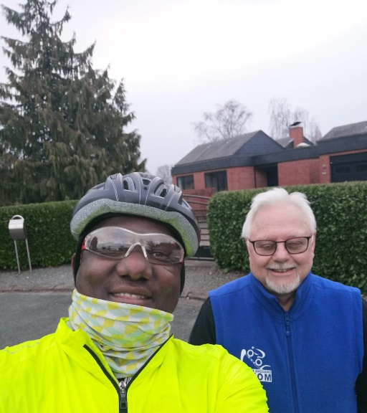 | 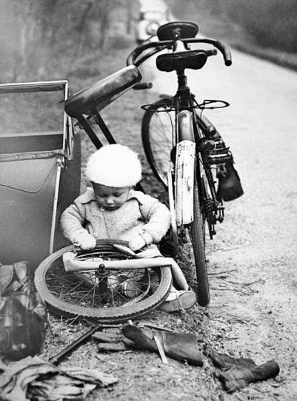  Tout petit déjà, Jacky réparait les fuites | 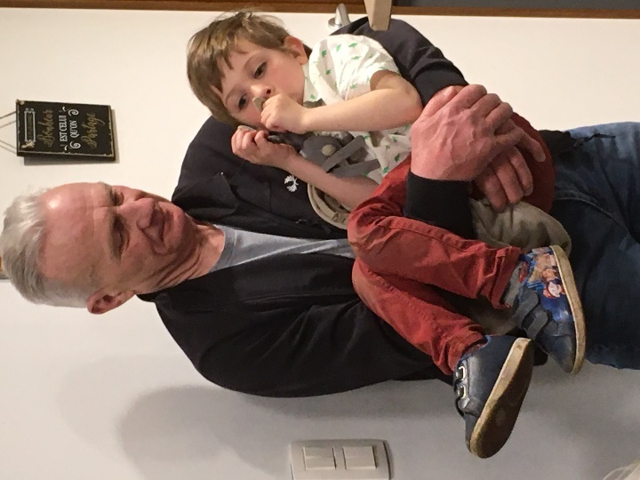  Maintenant, il forme son successeur

Confession

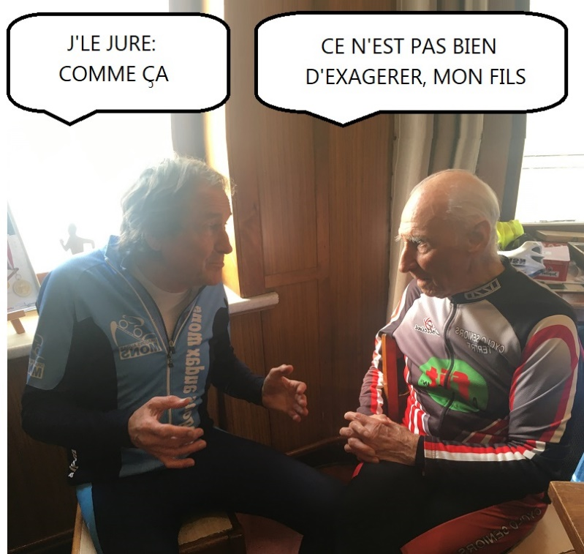A

Ramdam
Février
Samedi 26 Les Tournaisiens n’en revenaient pas : 11 Dragons ont pris la direction de Ramegnies-Chin pour participer à la « Mise en route ». Parmi eux, Julien M., fils de Jean-Michel, effectue ses premiers tours de roue sous nos couleurs.
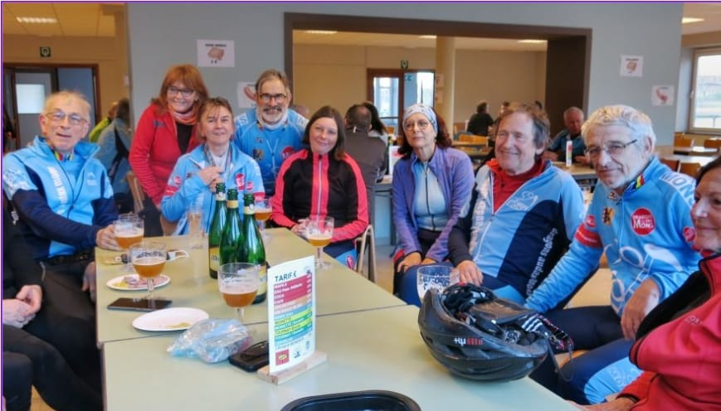
Malgré un vent désagréable par moment, le soleil, des routes méconnues, champêtres dans la 2e partie et les « Moinettes » à l’arrivée, tous ont apprécie ce déplacement.
Mars
Mercredi 2-Samedi 5 : Vincent L. s’était fixé un premier défi pour 2022 : rouler les 4 « Trèfles » en 4 jours et cela à allure « Forte » ! Pari réussi bien sûr. Et le prochain objectif sera
Ce samedi, Grouchy s’était résolu à atteindre Waterloo ! Enfin ! Avec 107 ans de retard !

Cette fois, il a rempli sa mission à la tête d’une escouade de Dragons (Robert et Gerda)
Dimanche 6 : 26 participants à la Dominette àdominicale
Samedi 13 : 6 Dragons s’en vont cueillir des « Jonquilles » du coté de Bouffioulx : Didier, Geoffrey, Pierre, François, d’autres (?) ... et le Raton bien sûr puisqu’il s’agissait d’un BàD (Brevet à Dénivellé pour les néophytes!)
Jean-Michel, Julien, Nancy, Stef, Rudy Grouchy, Michael, Bernard, eux, préfèrent les « Primevères » de Gaurain. Plus facile à récolter ?
Dimanche 13 : Caro en est toute désolée : son invitation à se balader dans les environs de Louvain-la-Neuve n’a guère trouvé d’amateurs. Jean P. fut le seul clubman à effectuer le déplacement.
Les autres ? Ben, ils tournicotent autour de Mons !
Jeudi 17 : Louise, Martine, Michel, Piet, Rudy, Serge, Jules répondent à l’invitation de Philippe d’engranger un Spidam en repérant la prochaine « Rando des Faubourgs » du mois d’aout. Une ballade de 75 km.
Tiens, pourquoi cette distance ?
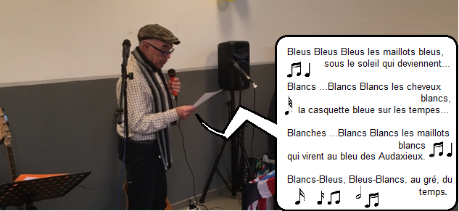
Ce fut l’occasion pour Grouchy d’interpréter le célèbre tube de Marc Selle de Monts … de Frasnes
Samedi 19 : Jacky, Daniel, Hervé D., François se bagarrent avec le vent pour sur les 200 bornes du « Printemps des Seniors » au départ d’Hautrage et réussissent un BRB (Brevet Randonneur Belge).
Durant ce week end plusieurs d’entre nous affrontent les « Cotacols du Centre » pour réussir un BàD. Comme d’hab, le Raton double l’amusement
Samedi 26: Nancy, Stephane, Didier, Geoffrey, Rudy, Pierre roulent le « Televie » à Bassilly : une rando venteuse mais avec happy end. Pour Nancy, c’estle premer volet de ses déméllés avec ses chaussures .
Dimanche 27 : Pendant que de nombreux Dragons se retrouvent au départ d’Havré «Vers les Hauts-Pays», Nancy, Stephane doublent ce w-e. ! Accompagnés de Vanessa, ils préfèrent explorer « La Forêt de Raismes » un brevet traditionnel organisé par les Audax de Tournai.
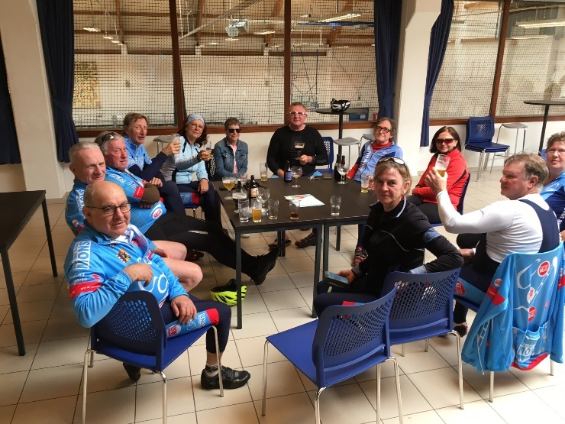A Havré, il y avait un after… | 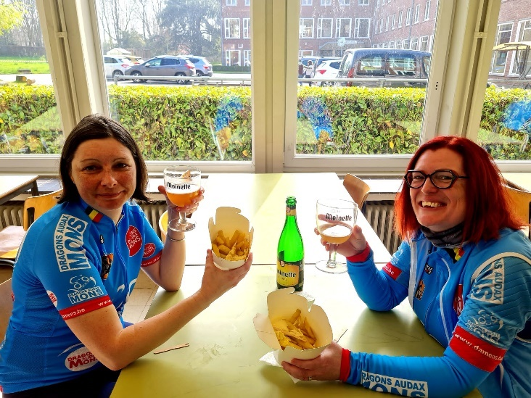  … mais à Tournai, il y avait DES FRITES !

Pendant ce temps, certains (Jean-Michel, François) recherchent des cols en Provence.
La chasse aux cols digne de l’époque de Hono est-elle rouverte ?
Entretemps, Vincent a réussi son « prochain défi » : un tour de Belgique en 6 jours et en toute autonomie
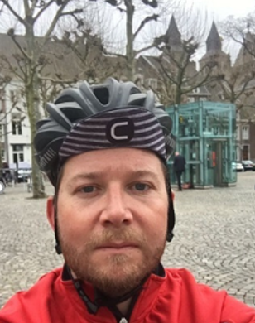 | 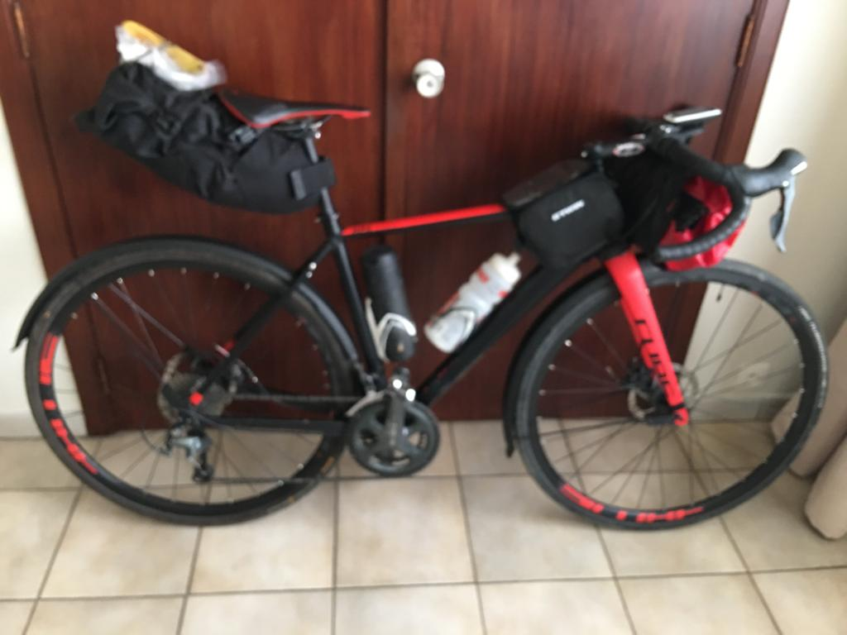
De l’homme et sa machine : lequel est le plus satisfait ?
Avril
Dimanche 3 : 15 maillots bleus prennent la route vers Neuf-Mesnil pour y signer la feuille de participation à la randonnée organisée par ce club membre -comme le nôtre d’ailleurs- de l’A.C.S.A.H.
Avant de prendre le chemin du retour, une collation est bienvenue. Oh surprise : TOUS boivent un coca !!!
Geoffrey, Gérard, Jean P. s’y rendent en voiture et roulent le 65 km. Notre présence réjouit les organisateurs qui récompensent le club d’une jolie coupe !
Samedi Grace à l’esprit d’initiative de Rudy, le Col del Saulx revient à qui de droit çàd aux « Dragons Audax Mons ». La panneau au sommet du col l’atteste clairement désormais.
Pour marquer le coup : le C.A. avait proposé une sortie festive jusqu’à l’endroit.
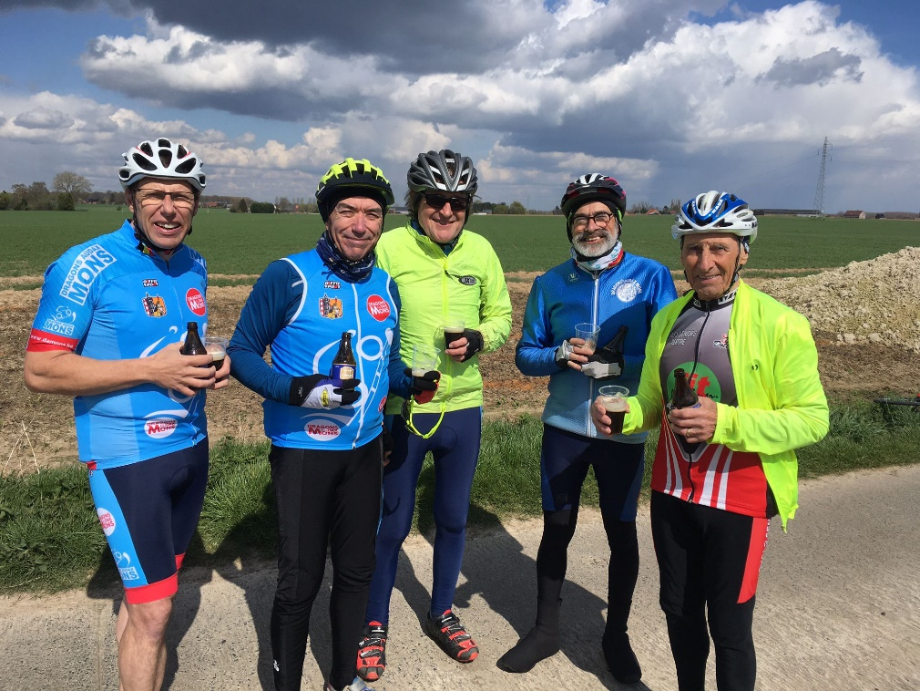
Dès le matin, Hervé D., Filip T., Daniel , Alain L., Raton vérifient que tout était en ordre. L’après-midi, Martine et Piet, Louise et Michel, Corinne, Françoise et Robert, Jacky, Jules, Angelo, Jean P. et Philippe se dirigent vers ce haut-lieu où les attendent Fabienne et le Président qui s’étaient chargés d’amener de quoi célébrer l’évènement. En route, ils ont le grand plaisir de retrouver Guy Dupire descendu de Quaregnon-Haut pour escalader la face Nord de notre grand col.
Le tout sous l’oeil d’un témoin extérieur d’une intégrité incontestable par delà tous les cols : Christian Fievet.
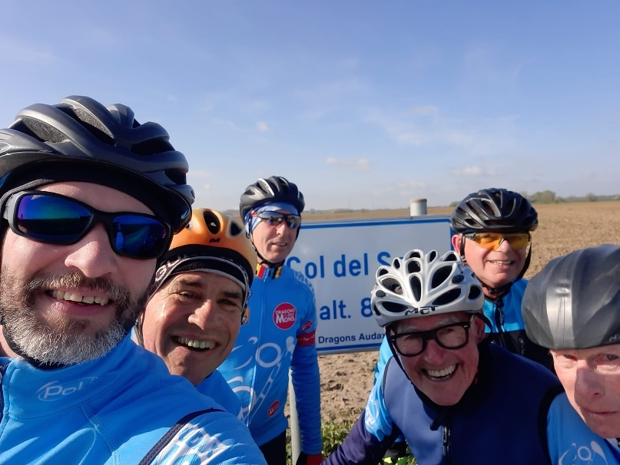
Vérification par l’équipe du matin.
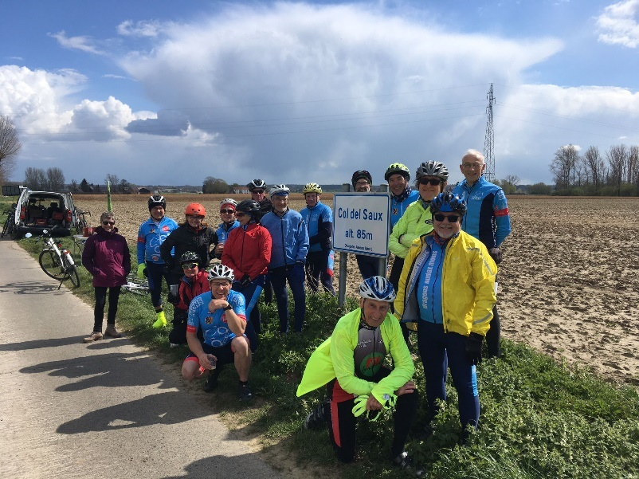
Célébration officielle par l’équipe de l’après-midi
Dimanche 10 : 29 Dragons à la « Randonnée de l’Entente » au départ d’Elouges. Certains partis de Mons et 12 effectuant les 70 km du parcours proposé. On aurait pu en ajouter 2 de plus si Nancy n’avait pas connu un second volet de ses démèlées avec les chaussures. Pauvre Stéphane !  Le circuit qui était tout … sauf agréable à rouler. Le traceur avait oublié qu’un des qualificatifs proclamés par le Fédé est le cyclo-...TOURISME ! |  | 
Philippe
Les dragons remercient leurs sponsors


